序号： XX 

人工智能程序设计
课程设计报告

题 目 ： XXXXXXXXXXXXXXXX

院 系： 未来书院/未来技术学院
班 级： 未来25XX
学生姓名： XXX
学 号： 2025XXXXXXX
完成日期： 2026 年 XX 月 XX 日

大连理工大学未来技术学院
一 问题描述
本次课程设计任务是实现一个能够自主求解迷宫的强化学习智能体。迷宫由课程提供的 maze.py 程序生成，并使用 pygame 渲染为图片。正式测试中，老师提供的是迷宫图片，因此本文的程序不直接读取 maze.py 内部矩阵，而是首先从图片中识别迷宫结构，再进行智能体求解。
迷宫中不同颜色对应不同语义：黑色表示墙体，白色表示可通行道路，绿色表示起点，红色表示终点。智能体每一步只能向上、下、左、右四个方向移动一格，不能穿过墙体，也不能越出迷宫边界。任务目标是在成功到达终点的前提下，使路径长度尽可能短。
课程要求的迷宫尺寸为 30×30、70×70、100×100。由于提供的迷宫生成代码会自动将偶数尺寸修正为奇数尺寸，实验中实际使用 31×31、71×71、101×101 三种尺寸。
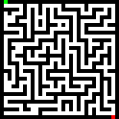
图1-1 31×31 迷宫图片示例
二 设计思路
2.1 图片输入与迷宫识别
根据作业实际测试形式，本文将图片作为程序输入。程序读取图片后，根据图片分辨率自动推断迷宫格数和单元格大小，然后取每个单元格中心像素，通过 RGB 颜色距离判断其类别。识别后的迷宫被转化为离散网格，其中 0 表示可通行区域，1 表示墙体。
在实现过程中需要注意颜色距离计算的数据类型。若使用较小整数类型，计算 255² 时会发生溢出，导致黑色墙体被误判为白色道路。本文最终使用 int32 计算颜色距离，保证图片解析结果与原图一致。
2.2 强化学习建模
本文将迷宫求解建模为离散状态空间下的动作价值学习问题。状态 s 表示智能体当前所在格子 (x,y)，动作空间为 up、down、left、right 四个方向。智能体学习动作价值函数 Q(s,a)，即在状态 s 下执行动作 a 的价值。
2.3 Q 网络结构
网络层 | 参数
输入层 | 20 维状态特征
隐藏层 | Linear(20,128) + ReLU；Linear(128,128) + ReLU；Linear(128,64) + ReLU
输出层 | Linear(64,4)
训练方式 | AdamW 优化器，Smooth L1 Loss，CUDA GPU 训练
表2-1 Q 网络结构
三 关键代码示例
3.1 图片解析代码
def parse_maze_image(image_path):
surface = pygame.image.load(str(image_path))
width, height = surface.get_size()
size, cell_size = infer_grid_shape(width, height)
pixels = pygame.surfarray.array3d(surface)
centers = np.arange(size) * cell_size + cell_size // 2
samples = pixels[np.ix_(centers, centers)].transpose(1, 0, 2).astype(np.int32)
palette = np.array([COLORS[name] for name in palette_names], dtype=np.int32)
distances = ((samples[:, :, None, :] - palette[None, None, :, :]) ** 2).sum(axis=3)
labels = distances.argmin(axis=2)
3.2 Q 网络代码
class QNetwork(nn.Module):
def __init__(self, hidden=128):
super().__init__()
self.net = nn.Sequential(
nn.Linear(20, hidden), nn.ReLU(),
nn.Linear(hidden, hidden), nn.ReLU(),
nn.Linear(hidden, hidden // 2), nn.ReLU(),
nn.Linear(hidden // 2, 4),
)
def forward(self, x):
return self.net(x)
3.3 最短路径验证代码
def distances_to_goal(maze):
goal = maze["end_pos"]
distances = {goal: 0}
queue = deque([goal])
while queue:
x, y = queue.popleft()
for _, dx, dy in ACTIONS:
nx, ny = x + dx, y + dy
state = (nx, ny)
if is_open(maze, nx, ny) and state not in distances:
distances[state] = distances[(x, y)] + 1
queue.append(state)
return distances
四 效果展示
本文训练集和测试集均由图片构成。每种尺寸生成 3000 张训练图片和 200 张测试图片，总计 9000 张训练图片和 600 张测试图片。训练后，程序能够读取测试图片并输出路径图。黄色表示智能体路径，绿色表示起点，红色表示终点。
 | 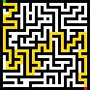
图4-1 31×31 迷宫原图与求解结果
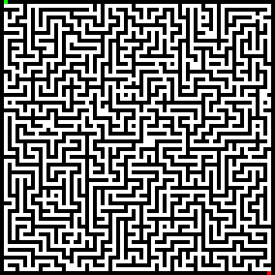 | 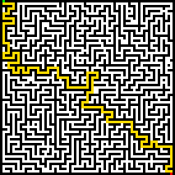
图4-2 71×71 迷宫原图与求解结果
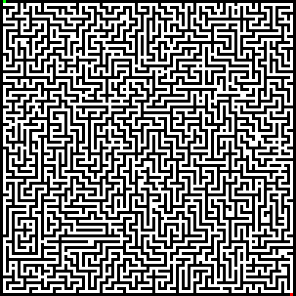 | 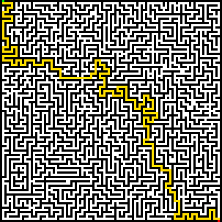
图4-3 101×101 迷宫原图与求解结果
五 Score评分
本地测试时没有其他同学结果，因此 MinLength 使用 BFS 计算得到的理论最短路径长度。由于迷宫每步移动代价相同，BFS 得到的是图论意义上的最短路径长度。如果智能体路径长度 YourLength 与 BFS 长度相同，则说明该迷宫上已经达到理论最短。
尺寸 | 测试图片数 | 成功数 | 最短路径范围 | 得分
31×31 | 200 | 200 | 62--292 | 1000
71×71 | 200 | 200 | 180--648 | 4000
101×101 | 200 | 200 | 270--592 | 6000
合计 | 600 | 600 | -- | 11000
表5-1 Score评分结果
device=cuda
best_config=1
best_params={'hidden': 128, 'epochs': 4, 'batch_size': 65536, 'lr': 0.001}
train_seeds=1-3000
test_seeds=3001-3200
train_images=9000
samples_per_image=512
test_cases=600
test_successes=600
test_score=11000.000000
六 存在的问题及展望
本次实践完成了从图片迷宫识别、强化学习训练、路径求解到 Score 评分的完整流程。程序能够自动生成训练图片，也能够读取指定文件夹中的图片并输出求解结果。当前模型在课程生成规则下的 600 张测试图片上全部成功，并且路径长度均等于 BFS 计算得到的理论最短路径长度。
当前系统仍有若干改进空间：第一，图片解析假设颜色较为标准，若老师给出的图片经过压缩、缩放或存在抗锯齿，需要进一步增强颜色识别鲁棒性；第二，当前模型主要针对课程提供的迷宫生成规则训练，如果正式测试迷宫风格发生明显变化，需要继续扩充训练图片；第三，策略执行阶段加入了合法动作约束，后续可进一步研究更纯粹的端到端强化学习训练方式。
后续若老师发布正式测试图片，只需将图片放入预留的 teacher_images 文件夹，然后运行求解程序即可自动生成路径图、结果表和得分文件。

